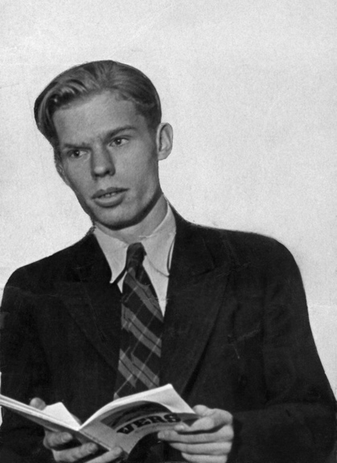
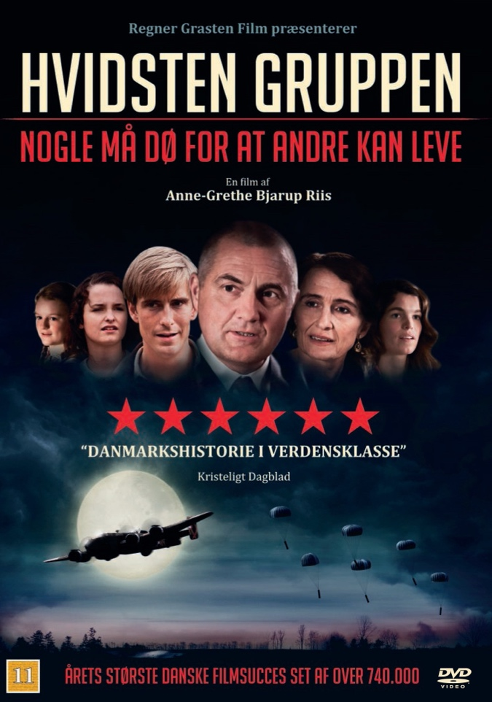

Arbejdsopgaver

Dansk

Arbejdsspørgsmål til ”Filmens vingesus”

- Ifølge artiklen havde de historiske dramaer deres storhedstid i Hollywood i 1930’erne. Hvordan skildrede man de historiske begivenheder i film i den periode, og hvordan var vægtningen af fakta over for fiktion?

- Hvorfor er det historiske stof godt filmstof? Og hvorfor gider vi se film, der handler om historiske begivenheder, hvor vi allerede kender slutningen?

- Hvilke historiske begivenheder egner sig særligt til fiktionsfilm, og hvilke gør ikke?

- I artiklen står der at ”den, der mest overbevisende kan tage historien til indtægt for sine synspunkter, har den bedste sag”. Forklar med jeres egne ord, hvad der menes med det.

- Artiklen giver flere eksempler på, hvordan historiske film har været med til at forme forskellige landes nationale identitet. Hvilke eksempler giver artiklen på, hvordan hhv. USA’s og Tysklands nationale identitet er blevet formet af historiske film?

- Hvilke problemer kan der være ved at vi får vores historiske viden fra film? Og hvilke fordele er der på den anden side ved de historiske film?

Ekstra opgave:
Hvilke film eller tv-serier om besættelsestiden, har I set, og hvilket billede har de givet jer af den periode? Hvordan forestiller I jer, det var at leve dengang? Hvordan tror I, I ville have ageret under besættelsen?

Man binder os på mund og hånd – to versioner

Spørgsmål til teksterne

- Nærlæs og sammenlign de to tekster. Hvor ser I forskelle og ligheder? Hvornår handler sangen om kærlighed (ægteskab), og hvornår handler den om krig?

- Hvorfor har forfatterne valgt at sammenligne netop kærlighed og krig i første og anden strofe? Hvilke tematiske ligheder har disse emner i teksterne?

- Hvad kan årsagerne være til, at det første udkast blev censureret, mens omskrivningen slap igennem? Og hvilke fordele i forhold til at ytre sig nazi- eller tyskkritisk har revyteatret og dramagenren, som en roman eller en film ikke har?

Høstdigt

Spørgsmål til digtet:

- Hvem er ”vi” og ”de” i digtet?

- Hvad menes der i digtet med, at det "mørkner i vort år"?

- Hvilken holdning og stemning fremføres i de sidste fire verslinjer i anden strofe?

Hvidstengruppen, starten (efterår 1942)

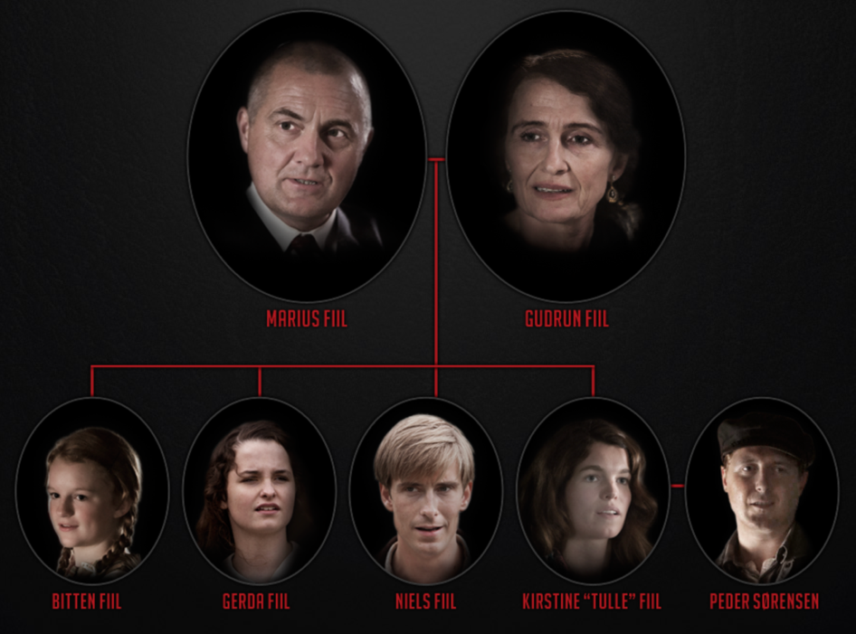
Karakteristik af familien Fiil

- Hvilket indtryk får vi af familien Fiil og af forholdet mellem dem?

- Lav en karakteristik af Marius, Tulle og Niels.

- Hvilke holdninger til tyskerne og modstandskampen møder vi? Inddrag både reaktionerne på Buhls tale i radioen og samtalerne under sølvbryllupsfesten.

- Hvordan reagerer de øvrige karakterer, når nogen udtrykker velvilje mod tyskerne?

- Når I ved, at familien Fiil og flere af deres venner senere går aktivt ind i modstandskampen, hvilket indtryk har I så på baggrund af det, vi har set indtil nu, af modstandsfolkene og deres motiver for at gå ind i modstandskampen?

Ekstra opgave:
Til sølvbryllupsfesten synger de ”Jyden han er stærk og sej”, og vi får at vide, at det er en tradition på Hvidsten Kro. Læs teksten til sangen herunder. Hvad tilføjer det til vores billede af familien, at de synger denne sang?

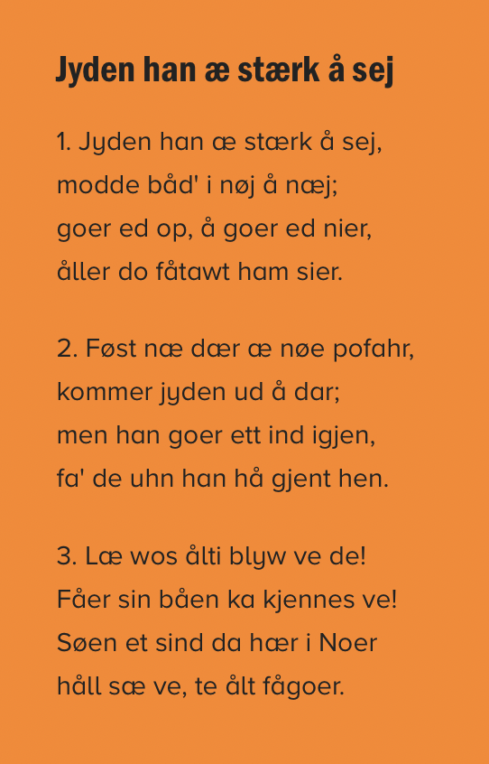

Ordforklaringer:
modde: modig; nøj å næj: ny og næ (= medgang og modgang)
åller do fåtawt ham sier: du ser ham aldrig tabe modet
nøe pofahr: nød på færde
ud å dar: ud af døren
de uhn: det onde
gjent en: jaget væk
Fåer sin båen ka kjennes vel: fædre skal kunne kendes ved deres børn
Søen: sådan
Håll sæ ve: består

Hvidstengruppen, noter til personkarakteristikker

Hav især fokus på:
- Motiver for at gå ind i modstandskampen
- Dilemmaer og tvivl undervejs

Marius

Tulle

Niels

Jacob

Hvidstengruppen, næranalyser

Filmens fremstilling af de danske modstandsfolk

I skal nu lave næranalyser af udvalgte dele af filmen. I analysen skal I have fokus på, hvordan modstandsfolkene (familien Fiil og deres venner) fremstilles. Som en modsætning til dette, skal I også at se på, hvordan tyskerne fremstilles.

1 | De første møder med tyskerne | 52.25-55.57
1 | De første møder med tyskerne | 59.46-01.02.00
2 | Den anden nedkastning | 01.02.00-01.10.11
3 | Taget af tyskerne | 01.11.05-01.12.43
3 | Taget af tyskerne | 01.15.08-01.19.40
4 | Afsted mod henrettelse | 01.48.51-01.54.12

Filmiske virkemidler
Når I laver analyse af klippene, kan I fx forholde jer til, hvordan følgende filmiske virkemidler bliver brugt, og hvilken effekt det har, at de bruges, som de gør:

- Billedbeskæring
- Perspektiv
- Billedkomposition
- Kamerabevægelser
- Lyd
- Lys og skygge
- Farver
- Klipning

Ekstra opgave:
Gense sekvensen, hvor ”Man binder os på mund og hånd” bliver spillet i baggrunden (01.22.30-01.24.12). Hvad tilføjer det til sekvensen, at det netop er denne sang, der bliver spillet? Inddrag den viden, I har om sangen fra tidligere i forløbet, i jeres svar.

Artikler til diskussionen

Artikel | Fordele ved historiske film | Ulemper ved historiske film | Andre pointer
Filmens vingesus
Historiske film skævvrider …
Artikel | Fordele ved historiske film | Ulemper ved historiske film | Andre pointer
Glansbilleder fra besættelsen
Netflix og fiktion vinder over historiebøgerne …

